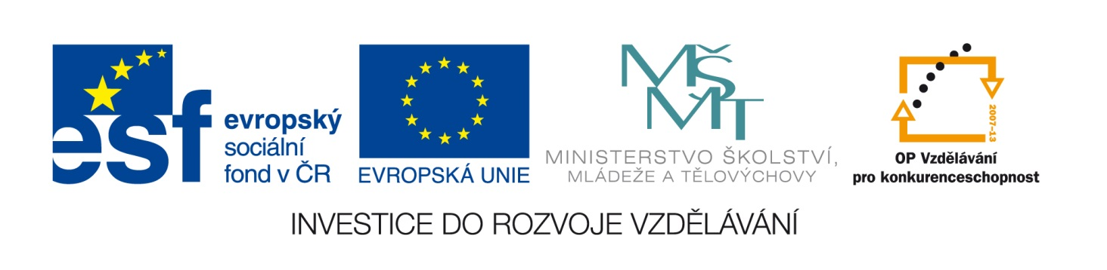

Název: Karty s příklady na sčítání a odčítání oboru 0-100 s přechodem přes 10.
Cíl: Upevnění matematických spojů +,-.
Časový nárok: Podle potřeby.
Pomůcky: Stovková tabule, číselná osa, desítky.
Metodické pokyny: Karty můžeme vytisknout , zalaminovat a používat individuálně, ve skupinách i při různých soutěžích.

78 + 4 | 48 + 4
85 + 7 | 39 + 4
36 + 6 | 27 + 5
46 + 5 | 58 + 4
44 + 8 | 55 + 6
46 + 7 | 53 + 9
67 + 7 | 77 + 5
66 + 8 | 79 + 2
69 + 3 | 76 + 6
84 + 8 | 22 – 4
86 + 7 | 25 – 7
89 + 5 | 24 - 6
33 – 8 | 46 – 7
32 – 6 | 44 – 6
35 - 7 | 45 – 8
51 – 5 | 63 -5
58 – 9 | 64 – 8
55 - 7 | 62 – 6
74 – 5 | 84 – 6
76 – 9 | 82 – 4
75 - 6 | 85 - 7
83 – 5 | 86 - 9
94 – 7 | 95 – 8
91 - 4 | 93 – 6

